27.12.24

8-Б кл

Історія України

вч. Рзаєва Н.О**.**

**Тема: Повторення. Причини й передумови виникнення козацтва.**

**Мета:** з’ясувати, як і чому виникло українське козацтво; охарактеризувати появу перших січей і діяльність Дмитра Вишневецького; характеризувати життя й побут козаків; продовжити формування навичок критичного мислення учнів; виховувати почуття поваги до історичного минулого Батьківщини.

**Актуалізація опорних знань**

# Евристична бесіда

* Якій державі належали українські землі після Люблінської унії?
* Як жилося українцям в складі Речі Посполитої? Чому?

**Мотивація навчальної діяльності**

# Робота з картою

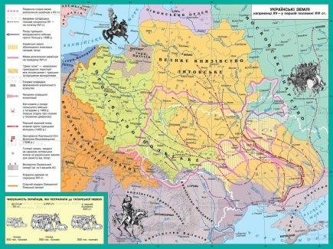

* Як називалася територія на південь і південний схід від Черкас, Брацлава, Вінниці, Бара і до узбережжя Чорного моря? ( Дике Поле) • Чому вона мала таку назву?
* Знайдіть на карті українські землі , знелюднені внаслідок нападів татар.

Кінець ХV ст. став часом появи на історичній арені українського козацтва. Перша писемна згадка про українських козаків датована 1489 р.

**Вивчення нового матеріалу**

В той час скрутно жилося українському народові під пануванням чужих володарів, бо скрізь на Україні заведено панщину. Селяни працювали на панській землі, бо всю землю отримали у власність великі пани — вельможі. Селянин зовсім не мав свободи. Пан міг його продати або й убити, і годі було з паном судитися, бо і суддями стали ті самі вельможі.

Деякі волелюбні люди по селах, здебільшого на Великій Україні, не могли стерпіти такої неволі. Вони кидали все й утікали в степи за Дніпрові пороги. Там не було ані сіл, ані міст, не було жодної влади. Тож ті люди гуртувалися по сто і по тисячу, здобували собі зброю, полювали на дикого звіра і так жили. На ті степи нападали не раз з півдня, з Криму татари, бо вони шукали в степах паші для своїх табунів коней та домашньої худоби.

Озброєні люди з України оборонялися від татар, не раз самі гинули в битві, але часто й побивали татар і відбирали від них їхні табуни, а здобич ділили між собою. Іноді, як збиралося тих свобідних людей кілька тисяч, то вони й самі нападали на татар або на турків аж за Чорним морем і верталися в степи з багатою здобиччю.

# Робота з термінами

Козак – вільна, озброєна людина.

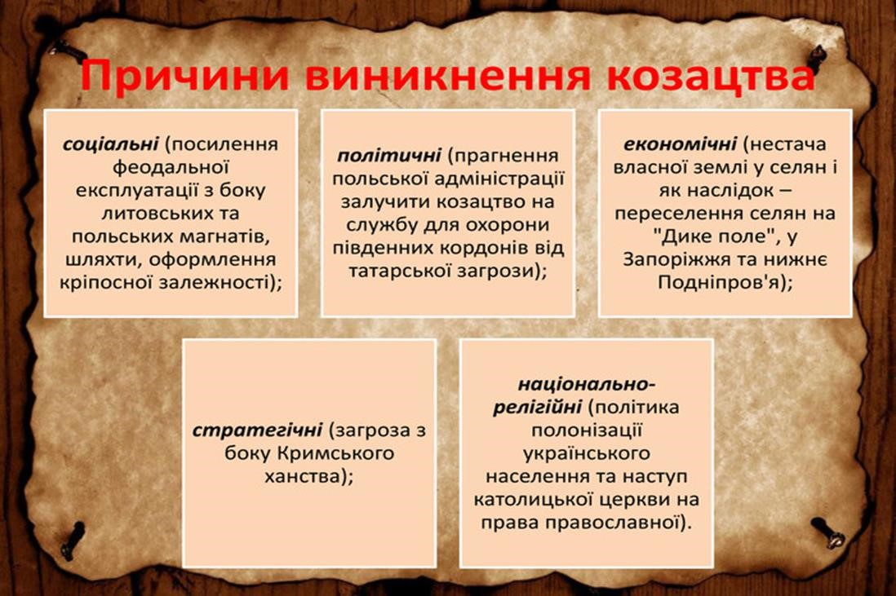

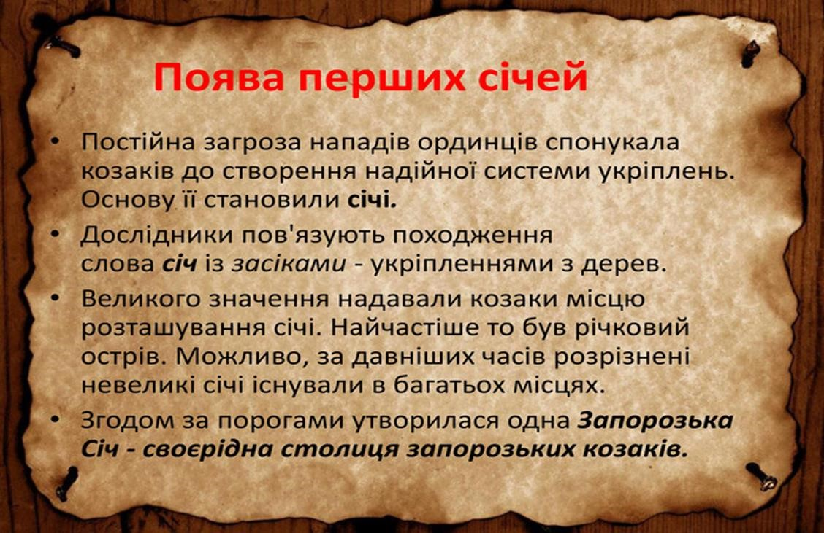

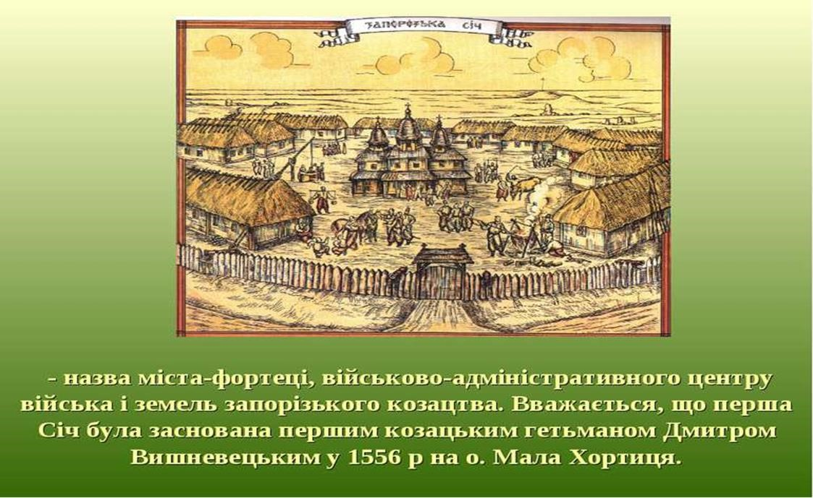

# Хвилинка відпочинку. Гімнастика для очей <https://youtu.be/u_fLRqqJ59E?si=uANSHgRkLIGVwBpf>

# Постать в історії

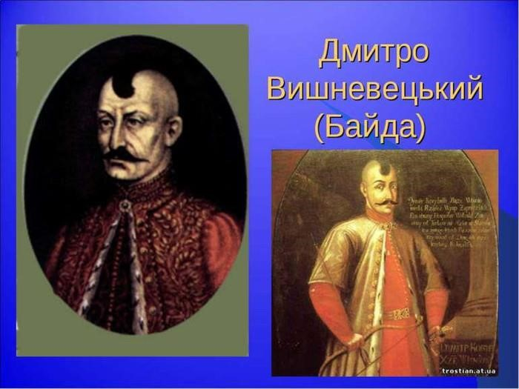**Дмитро Вишневецький** (1516— 1563) — нащадок великого литовського князя Ольґерда, один із перших відомих в історії ватажків українського козацтва. Народився в м. Вишневці на Волині. На початку 50-х pp. XVI ст. він уже був черкаським і канівським старостою і став організовувати відсіч турецьким нападникам. У цей час під керівництвом Д. Вишневецького на о. Мала Хортиця було збудовано замок-«городок», який вважається перед- течею Запорозької Січі.

Поява козацької фортеці в

татарських володіннях стала неприємною несподіванкою для кримського хана. Закріпившись на Малій Хортиці, біля найважливішої переправи через Дніпро, князь узяв під захист козаків-уходників на Великому Лузі й почав здійснювати сміливі рейди проти татарських і турецьких фортець у пониззі Дніпра й Південного Бугу. 29 червня 1556 р. Вишневецький із загоном у 600 кіннотників і командою на 18 чайках узяв приступом Очаків, а восени того ж року фортецю Ісламкермень. Захоплені у ворога гармати князь установив у Хортицькому замку. На початку 1557 р. Хортицький замок витримав 24-денну облогу кримського хана. Проте восени цього ж року об’єднані турецько-татарські сили примусили князя залишити о. Мала Хортиця.

На початку 1563 р. під час походу до Молдавії Вишневецький потрапив у полон і був відправлений до Стамбула. Героїзм та мученицька смерть князя уславлені в народній думі «Про козака Байду».

Із загибеллю Вишневецького козацька організація не розпалася: у 80-х pp. XVI ст. з’являється термін «січові козаки». Поступово вони стали відчувати себе самостійною військово-політичною силою і вести незалежну від Польщі політику: укладати договори з Москвою, Кримом, Молдовою, здійснювати військові походи без дозволу польського уряду.

# Робота зі схемою

Політичний, адміністративний і військовий устрій Запорозької Січі

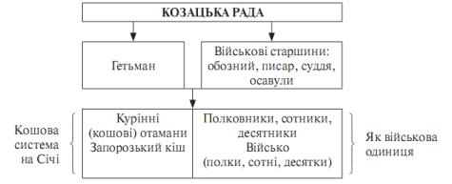

Козацька рада — законодавчо-розпорядчі збори всіх козаків, де мав право вільно висловити свою думку кожен козак і на якій вирішувалися всі найважливіші питання. Рада була вищим органом влади на Січі.

Гетьман — старший, головний серед козаків, був головнокомандувачем, мав вищу судову і виконавчу владу, а також представляв Військо Запорозьке під час переговорів, обирався на козацькій раді.

Військові старшини — адміністрація на Січі, обиралася також на козацькій раді.

Курінь — житло козаків.

Кіш — все козацтво, козацький табір.

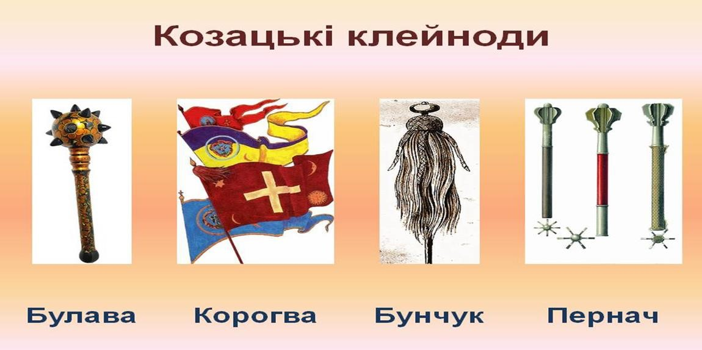

# Робота з термінами й поняттями (запишіть)

Клейноди — військові знаки, регалії, або атрибути козацтва. Вперше були надані Війську Запорозькому польським королем Стефаном Баторієм у 1576 р. Серед них були:

* булава — вид зброї, що являє собою металевий стержень з кулею на кінці, символ влади гетьмана та кошового отамана;
* бунчук — мідна або золочена куля на дерев’яній палиці із прикріпленим пучком кінського волосся;
* корогви — різнокольорові козацькі прапори із зображенням святих, хрестів, зброї;
* перначі (шестопери) — менші ребристі булави, символи влади козацьких полковників;
* печатка — мала круглу форму із зображенням козака у гостроверхій шапці на голові, із шаблею, порохівницею при боці, із самопалом на лівому плечі, а навколо надпис: «Печать славного Війська Запорозького Низового»;
* литаври — великі мідні котли, обтягнуті шкірою, що служили для подання різного роду сигналів

**Узагальнення. Систематизація. Рефлексія.**

**Перегляньте відео:** [**https://youtu.be/45c5tuNxoe0?si=uDqW8_CEgyCxpmxv**](https://youtu.be/45c5tuNxoe0?si=uDqW8_CEgyCxpmxv)

# Експрес-опитування

1. Яким роком датується перша писемна згадка про українських козаків?
2. Що таке Дике Поле?
3. Якими були причини виникнення українського козацтва?
4. Що таке Великий Луг?
5. На якому острові заснував свій замок-«городок» Д. Вишневецький?
6. Коли козацтво стало окремим станом українського суспільства?

**Домашнє завдання:**

* + **Повторити вивчений матеріал.**

Завдання надсилайте на освітню платформу Human або на ел. адресу nataliarzaeva5@gmail.com

Бажаю успіхів у навчанні!